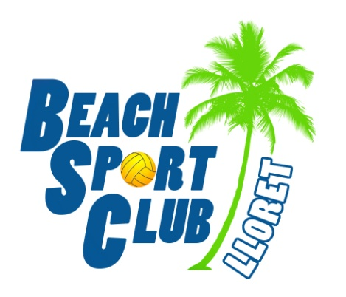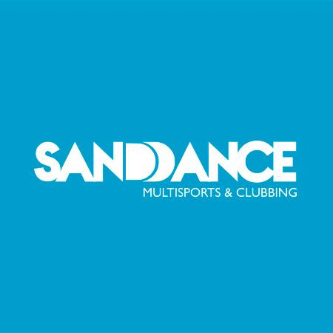

- INFORMACIÓ GENERAL DE LA JORNADA OBERTA PROMOCIÓ HANDBOL PLATJA 2014 -
Lloc: Beach Sports Club Lloret – Avda., Vila de Blanes 170 (17310 Lloret de Mar)
Dates: 21 i 22 de Juny 2014
Categoria: Aleví – Infantil – Cadet / Masculí i Femení en totes les categories
Cost d’inscripció: Gratuit
Nombre de jugadors: màxim 12 jugadors per equip.
Oferta Hotelera: 15€ persona i nit (només allotjament) a l’hotel de la instal·lació (PLACES LIMITADES)
35€ persona i nit (Pensió Completa) a Hotel Festa Brava (Lloret de Mar)

- Un cop omplerta aquesta fitxa d’inscripció, heu d’enviar-la per correu electrònic a: info@bsclloret.com
- Per qualsevol dubte contacteu per e-mail a info@bsclloret.com o al 691.92.38.17 (whatsapp)

- DADES EQUIP -
Nom de l’equip:
Categoria (Aleví / Infantil / Cadet + Masculí o Femení):

- DADES DEL RESPONSABLE -

Nom i Cognoms:
Telèfon de contacte:
Mail de contacte:

- JUGADORS –

JUGADOR | NOM | COGNOMS
1
2
3
4
5
6
7
8
9
10
11
12
DELEGAT
ENTRENADOR

